PRESSINBJUDAN  Att: Nyhetschefen |  | Klädesholmen 2009-07-02
Påminnelse inbjudan till pressmöte
Rekordförsök för världens snabbaste flytande bastu under Match Cup Sweden på Marstrand

Nu ska världens snabbaste flytande bastu S/S Silla få visa vad den går för. Rekordförsöket kommer att genomföras på damernas finaldag under Match Cup Sweden på Marstrand. I samband med världsrekordförsöket inbjuds media till pressmöte den 4 juli klockan 12.00.
Vad: Pressträff i samband med rekordförsök för S/S Silla  När: Lördagen den 4 juli, klockan 12.00  Var: Stenkajen till höger om färjan på Marstrandsön.  Medverkande: Susanna Hermansson, vd Salt & Sill och Patrick Hermansson  Anmälan: Maria Carlunger, tfn 0702-688 655, eller maria.carlunger@perspective.se | 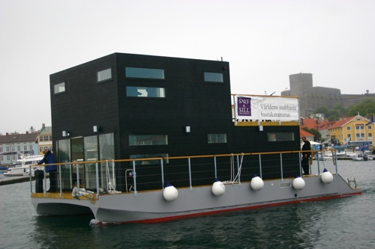
Efter sjösättningen av S/S Silla för ett par veckor sedan har man trimmat motorerna och nu är det dags att se vilken fart den flytande bastun kan uppnå. Den 11,9 x 6,5 meter stora huskroppen är byggd av lättviktigt glasfiber som är monterad på en katamaranplattform och drivs av två dieselmotorer från Volvo Penta med vardera 160 hästkrafter.

S/S Silla är en är miniatyr av det flytande hotellet Salt & Sill på Klädesholmen och används som relaxavdelning, konferenslokal, bröllopssvit och mässutrymme.

För ytterligare information, kontakta:
Susanna Hermansson, vd Salt & Sill. Tel: 0304-67 34 80, 0706-65 01 15. E-post: sh@saltosill.se
Bilder för fri publicering:
www.saltosill.se

